Социально- экономическое
положение
Дивеевского
муниципального округа

за 1 полугодие 2021 года

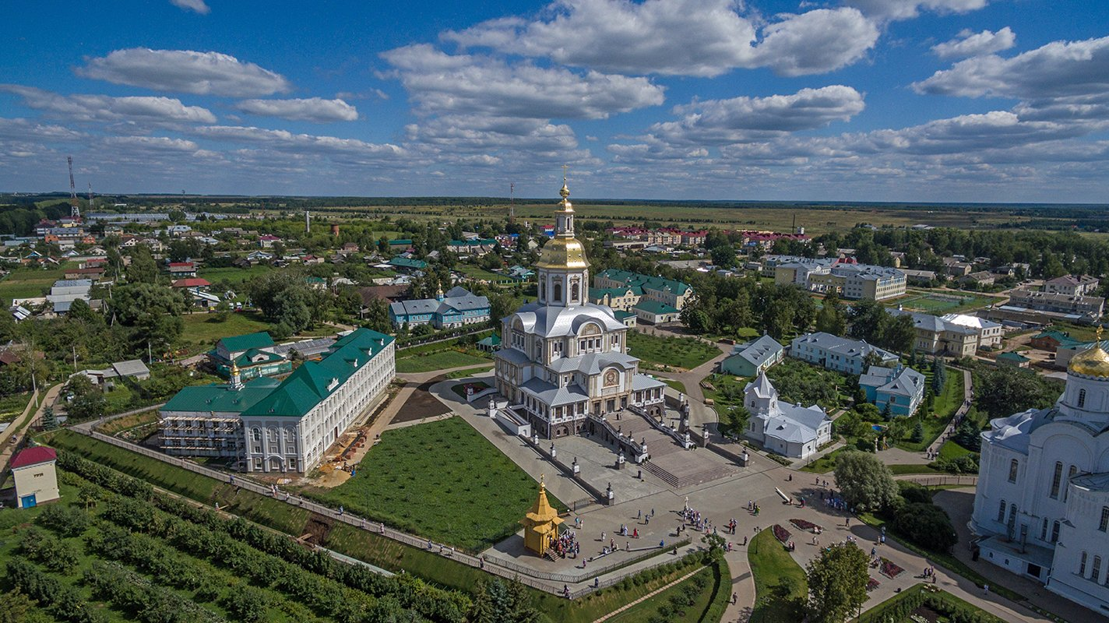

1. Характеристика района

1.1. Природно-климатические условия
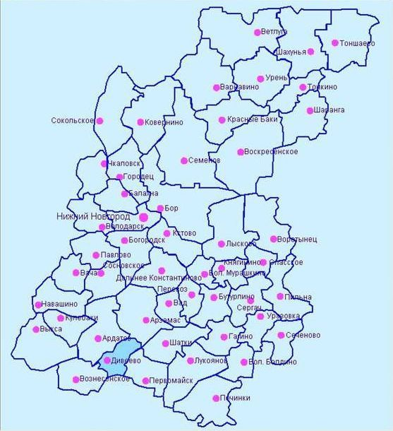
Дивеевский округ является муниципальным образованием в составе Нижегородской области с административным центром Дивеево. Он образован в 1929 году и расположен в южной части Нижегородской области. Округ граничит с Ардатовским, Вознесенским, Первомайским и Арзамасским районами Нижегородской области.
Территория его невелика и составляет 0,84 тыс. кв. км. (1,1% от площади области). Площадь сельхозугодий – 57,32 тыс. га, в том числе пашни 33,92 тыс. га.
Почвы в округе преобладают серые-лесные, они не отличаются высоким плодородием, особенно на юго-западе, где преобладают лесные подзолы и супеси.
На территории Дивеевского округа имеются месторождения доломита на юге района, бутового камня в п. Сатис, огнеупорной и гончарной глины в окрестностях Большого и Малого Череватова, к западу от с. Ореховец найдены чистые кварцевые пески, пригодные для стекольного производства, белые и глинистые пески у с. Глухово, с. Конново.
Территория округа по лесорастительным условиям расположена в зоне смешанных лесов.
Климат Дивеевского округа умеренно-континентальный. Средняя продолжительность безморозного периода длится около 70-175 дней. Среднее количество осадков колеблется между 450-500 мм в год. Климатические условия благоприятствуют активному проживанию человека и способствуют возделыванию большинства сельскохозяйственных культур, распространенных в средней полосе европейской части России
По территории округа протекает только одна небольшая речка Вичкинза. Другая речка Сатис лишь частично омывает южную границу дивеевских земель. Поэтому с давних времен особое внимание обращалось на развитие прудового хозяйства. В округе насчитывается более 60 искусственных водоемов. Водным богатством округа являются подземные пресные воды. На территории округа бьют подземные источники – родники. Многие их них благоустроены (ист. Матушки Александры, Иверской иконы Божией Матери, Святого Пантелеймона, Казанской иконы Богородицы), есть и не благоустроенные (Михаила Архангела, Семь Ключей, Цесаревича Алексия и др.).
Село Дивеево – районный центр областного подчинения, расположено на юго-западе Нижегородской области, в 172 км. от г. Н- Новгорода и в 65 км. от ближайшей железнодорожной станции Арзамас. Село Дивеево имеет статус исторического поселения федерального значения и является четвертым, и единственным в России, уделом Богородицы на земле, одним из крупнейших центров православия в России. Известность села неразрывно связана со Свято-Троицким Серафимо-Дивеевским монастырем и с одним из наиболее почитаемых русских святых - преподобным Серафимом Саровским, мощи которого хранятся в Троицком соборе монастыря.

1.2. Демография

Численность постоянного населения округа на 01.01.2021 составила 14515 человек (0,47% от численности постоянного населения Нижегородской области), на 01.01.2020- 14959 человек.
Плотность населения -17,7 чел. на 1 кв. км.
За 1 полугодие 2021 года в округе родилось 49 человек, в 1 полугодии 2020 г. – 68 человек, умерло - 123 человека (в 1 полугодии 2020 г.–140 человек). Естественная убыль населения составила 74 человека, в 1 полугодии 2020 года 72 человека.
Коэффициент рождаемости-6,8, коэффициент смертности- 17,1, коэффициент естественного прироста- (-10,3).
За 1 полугодие 2021 года в округ прибыло 183 человека, в 1 полугодии 2020 года - 237 чел., выехало из округа в 1 полугодии т.г. 296 человек, против 293 человек в 1 полугодии 2020 г. Миграционный прирост (-113) человек, в 1 полугодии 2020 года (-56) человек.

1.3. Основные отрасли экономики

Дивеевский муниципальный округ относится к муниципальным образованиям с численностью населения от 12 до 18 тыс. человек.
Сфера материального производства включает сельское хозяйство и обрабатывающие производства.
Промышленность представлена следующими предприятиями:
- ООО «Дармилк»- производство творожного продукта, творожной массы, сметанного продукта;
- ЗАО «ЗЭО Энергопоток»- производство трубопроводной арматуры.
Сельское хозяйство включает 4 сельхозпредприятия, 9 крестьянских (фермерских) хозяйств и 7408 личных подсобных хозяйств. Основными сферами деятельности с/х предприятий является растениеводство и животноводство.
Система здравоохранения представлена «Дивеевской центральной районной больницей имени академика Н.Н. Блохина» и 16 ФАПами.
На территории округа находится ГБУЗ НО «Детский санаторий ''Солнечная поляна'' для лечения больных с нарушением опорно-двигательного аппарата».
В систему образования округа входят 9 общеобразовательных школ, 7 дошкольных учреждений. Кроме того, в округе имеется ГКОУ «Дивеевская школа-интернат» и ЧОУ «Дивеевская монастырская православная средняя общеобразовательная школа».
Сеть учреждений культуры состоит из 2 автономных учреждений культуры с филиалами и детской музыкальной школы.
Система социального обслуживания населения представлена ГБУ «Дивеевский дом-интернат для престарелых и инвалидов» и ГБУ «Комплексный центр социального обслуживания населения Дивеевского района».
На территории округа имеется 48 объектов гостиничного бизнеса на 1316 мест, 29 объектов общественного питания на 1501 посадочное место.

2. Итоги социально-экономического развития округа
за 1 полугодие 2021 года по сравнению с 1 полугодием 2020 года

В 1 полугодии 2021 года уровень социально-экономического развития округа относительно среднеобластного значения был оценен как «средний». Дивеевский округ в рейтинге городов и районов Нижегородской области занял 14 место, в 1 полугодии 2020 г. занимал 13 место.
Из 13 муниципальных образований с численностью населения от 12 до 18 тыс. чел. в 1 полугодии 2021 года на 5 месте, в 1 полугодии 2020 года был на 2 месте. По индикаторам, характеризующим наращивание налогового потенциала (экономическим и финансовым) в своей группе, округ на 5 месте, а по индикаторам уровня жизни (социальным) - на 1 месте.
Бюджет 1 полугодия 2021 года исполнен с дефицитом 16,4 млн. руб., бюджет 1 полугодия 2020 года был исполнен с дефицитом 3,4 млн. руб.
Сумма доходов за 1 полугодие 2021 года составила 572,0 млн. руб., 195,0% к соответствующему периоду прошлого года (1 полугодие 2020 года 293,3 млн. руб.), из них собственных доходов 114,3 млн. руб., (1 полугодие 2020 г.- 100,5 млн. руб.), в т.ч. налоговых доходов 109,1 млн. руб., неналоговых доходов –5,2 млн. руб.
В налоговых доходах основную часть составляет налог на доходы физических лиц – 83,6 млн. руб. (76,6%).
В неналоговых доходах основные поступления приходятся на доходы от использования имущества, находящегося в муниципальной собственности, - 2,7 млн. руб. (52%).
Сумма расходов за 1 полугодие 2021 года составила 588,4 млн. руб., 193,7% к соответствующему периоду прошлого года (1 полугодие 2021 г.- 303,8 млн. руб.).
Наибольший объем расходов бюджета составило финансирование:
-жилищно-коммунального хозяйства -260,6 млн. руб. или 44,3% от всех расходов бюджета,
- образования – 183,9 млн. руб., 31,2 % от всех расходов бюджета,
- национальной экономики 52,2 млн. руб., 8,9% от всех расходов бюджета,
-общегосударственных вопросов – 37,7 млн. руб., 6,4% от всех расходов бюджета.
Дебиторская задолженность по округу на 1.07.2021 г. составила 1695,95 млн. руб., из нее просроченная –18,5 млн. руб. (1,1 %), темп роста к соответствующему периоду прошлого года 111,8%, в том числе просроченной 109,3%, кредиторская задолженность на 01. 07. 2021 г. – 675,4 млн. руб., из нее просроченная 2,0 млн. руб. (0,3%) , темп роста к соответствующему периоду прошлого года 58,2%, в том числе просроченной 0,9%.
Количество организаций (крупных и средних), получивших прибыль в 1 полугодии 2021 года, - 4, количество организаций (крупных и средних), получивших прибыль за соответствующий период прошлого года, - 4. Удельный вес прибыльных организаций в общем числе организаций 57,1%.
Прибыль крупных и средних организаций по «хозяйственным» видам экономической деятельности – 157,3 млн. руб., темп роста к соответствующему периоду прошлого года 71,2 %.
На 01.07. 2021 года сальдированный финансовый результат (прибыль минус убыток) крупных и средних организаций по «хозяйственным» видам экономической деятельности составил 142,2 млн. руб., темп роста сальдированного финансового результата к соответствующему периоду прошлого года 69,3%.
Прибыль прибыльных организаций на 1 работающего составила в 1 полугодии 2021 года 177,3 тыс. руб., темп роста прибыли прибыльных организаций к соответствующему периоду прошлого года 71,2%.
Объем отгруженной продукции по полному кругу организаций за 1 полугодие 2021 года составил 1556,2 млн. руб., 128,24% к соответствующему периоду 2020 года в действующих ценах (1213,5 млн. руб.).

Объем отгруженной продукции по крупным и средним организациям за 1 полугодие 2021 года составил 1009,56 млн. руб., 130,5% к соответствующему периоду 2020 года в действующих ценах (773,5 млн. руб.).

Отгружено товаров собственного производства, выполнено работ, услуг собственными силами по крупным и средним организациям
Вид деятельности | Чистые виды деятельности
Вид деятельности | Отгружено, в 1 полугодии 2021 г.,  млн. руб. | Отгружено,в 1 полугодии 2020 г., млн. руб. | Доля отгрузки,  в % в общ. объеме,  1 полугодие  2021 г | Темп роста к соответствующему периоду 2020 г., в %
Обрабатывающая промышленность | 140,5 | 62,2 | 13,9 | 225,9
Сельское, лесное хозяйство, охота рыболовство и рыбоводство | 690,96 | 541,08 | 68,5 | 127,7
Обеспечение эл. энергией, газом и паром; кондиционирование воздуха | 46,6 | 43,22 | 4,6 | 107,8
Водоснабжение, водоотведение, организация сбора и утилизация отходов | 24,64 | 23,31 | 2,4 | 105,7
Деятельность административная и сопутствующие дополнительные услуги | 40,14 | 43,07 | 4,0 | 93,2
Деятельность по операциям с недвижимым имуществом | 6,02 | 5,49 | 0,6 | 109,6
Образование | 2,45 | 1,31 | 0,2 | 186,5
Деятельность в области здравоохранения и социальных услуг | 49,0 | 45,33 | 4,9 | 108,1
Прочее | 9,25 | 8,49 | 0,9 | 108,9
Итого | 1009,56 | 773,5 | 100 | 130,5

Объем отгруженной продукции на 1 работающего по полному кругу предприятий составил в 1 полугодии 2021 года 470,0 тыс. руб., темп роста в действующих ценах к соответствующему периоду прошлого года 129,1%.

2. 1. Промышленность.

Показатели деятельности основных предприятий округа:

Отгружено товаров собственного производства, выполнено работ, услуг собственными силами | 1 полугодие  2021 года  (млн. руб.) | 1 полугодие  2020 года  (млн. руб.) | 1пол.2021 г.  в % к  1 пол. 2020 г.
ЗАО «ЗЭО Энергопоток» | 118,6 | 59,9 | 198
ООО «Дармилк» | 147,4 | 93,5 | 157,6

Объем отгруженной промышленной продукции (работ и услуг) по округу (по крупным и средним предприятиям) за 1 полугодие 2021 года в фактических ценах составил 140,51 млн. руб., за соответствующий период прошлого года – 62,2 млн. руб. (225,9 %). В общем объеме отгруженных товаров собственного производства, выполненных работ, услуг собственными силами по крупным и средним предприятиям доля обрабатывающих производств возросла и составила 13,9%, в 1 полугодии 2020 года – 8%.

2.2. Сельское хозяйство

За 1 полугодие 2021 года в сельском хозяйстве крупными и средними предприятиями было отгружено товаров собственного производства, выполнено работ, услуг собственными силами в действующих ценах на сумму 690,96 млн. руб., за 1 полугодие 2020 года было отгружено товаров собственного производства, выполнено работ, услуг собственными силами в действующих ценах на сумму 541,08 млн. руб. Увеличение составило 27,7% к соответствующему периоду прошлого года.
Объемы производства животноводческой продукции за 1 полугодие 2021 года составили:
-молока -1922,2 тонн (120,2 % к соответствующему периоду прошлого года),
- мяса (реализация скота на убой в ж.в.) - 334,4 тонны (106,7 % к соответствующему периоду 2020 года).
Производство продукции животноводства, тонн
( во всех категориях хозяйств).

В сельскохозяйственных предприятиях округа по состоянию на 01.07.2021г. насчитывалось 1116 голов крупного рогатого скота или 99,6 % к уровню 2020 года, в т.ч. коров продуктивного стада -650 гол. (96,9 % к уровню 2020 года).
За 1 полугодие 2021 года в сельскохозяйственных организациях от одной коровы надоено в среднем 2749 кг молока, что на 88 кг больше прошлогоднего.
За 1 полугодие 2021 года сельхозорганизациями получена балансовая прибыль в размере 192594,0 тыс. руб., за соответствующий период прошлого года 90839 тыс. руб.
Наибольшую прибыль получили ООО ПП «Дивеевское» и ООО «Дивеевское».
В 1 полугодии 2021 года сельхозпроизводителям (по всем категориям хозяйств) была предоставлена финансовая поддержка на общую сумму 16,72 млн. руб., за соответствующий период прошлого года – 22,141 млн. руб.

2.3. Малое предпринимательство

На территории округа по состоянию на 15.03.2021 г. зарегистрировано 368 субъектов малого и среднего предпринимательства, в т. ч. 63 малых предприятий, 2 средних и 303 предпринимателя без образования юридического лица. Доля занятых в сфере малого и среднего предпринимательства от числа занятых в экономике 42,4 %., доля занятых в малом предпринимательстве 32,0%.
Объем отгруженной продукции субъектами малого и среднего предпринимательства составил в 1 полугодии 2021 года составил 1309,1 млн. руб., или 131,2% к соответствующему периоду прошлого года. Доля малого и среднего предпринимательства в общем объеме отгруженной продукции составила 84,1%, доля малого предпринимательства- 35,1 %.
Основные виды деятельности малых предприятий - сельское хозяйство, торгово-закупочная деятельность, оказание коммунальных, жилищных, гостиничных услуг.
На малых предприятиях в 1 полугодии 2021 г. было занято 718,8 чел., 106,2% к соответствующему периоду прошлого года, среднемесячная заработная плата 23298,1 руб.,105,96% к соответствующему периоду прошлого года. У индивидуальных предпринимателей работало 119,2 наемных работника – 110,8% к соответствующему периоду прошлого года, среднемесячная заработная плата составила 13213,1 руб. – 108,9% к соответствующему периоду прошлого года.
В целях поддержки малого бизнеса в конце 2015 года создан Фонд поддержки предпринимательства Дивеевского муниципального района.
В 1 полугодии 2021 года была оказана финансовая поддержка субъектам малого предпринимательства в размере 12,8 млн. руб.

Инвестиционная деятельность

Привлечение инвестиций в реальный сектор экономики является одной из важных задач в деятельности органов местного самоуправления.
За январь - июнь 2021 года объем инвестиций в основной капитал за счет всех источников финансирования по муниципальному округу составил 662,9 млн. руб., в т.ч. по субъектам малого предпринимательства 176,6 млн. руб.

Объем инвестиций за соответствующий период прошлого года составил 339,35 млн. руб.

Темп роста к соответствующему периоду прошлого года в д.ц. составил 195,3 %.

Инвестиции по муниципальному округу (млн. руб.)

За январь - июнь 2021 года объем инвестиций в основной капитал за счет всех источников финансирования по крупным и средним предприятиям составил 446,2 млн. руб., 319,9% к соответствующему периоду прошлого года в д.ц.
Объем инвестиций в основной капитал в реальный сектор экономики по полному кругу предприятий в расчете на душу населения составил в 1 полугодии 2021 года 12683,5 руб., темп роста объема инвестиций в сопоставимых ценах к соответствующему периоду прошлого года 421,2%.

2. 5. Строительство

В 1 полугодии 2021 года в округе введено 40 зданий, общей площадью 3859 кв.м., все индивидуальное жилищное строительство, в процентах к прошлому году 145,7%.
Ввод жилья в расчете на душу населения составил в 1 полугодии 2021 г. 0,266 кв. м /чел., в 1 полугодии 2020 г. - 0,182 кв. м /чел. Темп роста 146,1%.

2.6. Ситуация на рынке труда

Численность работников, участвующих в формировании фонда оплаты труда на территории округа, в 1 полугодии 2021 года составила 3263,0 человек, в том числе на крупных и средних предприятиях - 2313 человек (в 1 полугодии 2020 г. соответственно 3260,5 человек и 2316 человек).

Распределение численности работающих на крупных и средних предприятиях по видам деятельности, (%)

Вид деятельности | Численность работающих, человек
Вид деятельности | Численность в 1 полугодие  2021 г, чел | Темп роста к соответствующему периоду 2020 г, в %
Обрабатывающая промышленность | 132 | 67,7
Сельское, лесное хозяйство, охота рыболовство и рыбоводство | 220 | 101,1
Обеспечение эл. энергией, газом и паром; кондиционирование воздуха | 143 | 100,3
Водоснабжение, водоотведение, организация сбора и утилизация отходов | 83 | 96,3
Торговля оптовая и розничная, ремонт автотранспортных средств и мотоциклов | 110 | 120,1
Деятельность в области информации и связи | 93 | 144
Деятельность по операциям с недвижимым имуществом | 14 | 105,7
Деятельность профессиональная, научная и техническая | 31 | 71
Деятельность административная и сопутствующие дополнительные услуги | 118 | 108,6
Образование | 516 | 99,8
Деятельность в области здравоохранения и соц. услуг | 421 | 97,6
Деятельность в области культуры, спорта, организация досуга и развлечений | 77 | 94,2
Предоставление прочих видов услуг | 5 | 100
Другие виды деятельности | 350 | 98,6
Итого | 2313 | 98,2

Как видно из приведенных данных, определенные изменения в распределении работников по основным видам деятельности в 1 полугодии 2021 года по сравнению с 1 полугодием 2020 г. произошли. Заметно возросло число занятых в области информации и связи на 44%, торговле оптовой и розничной, ремонте автотранспортных средств на 20,1%, деятельности административной на 8,6%.
В обрабатывающей промышленности число занятых сократилось на 32,3%, в деятельности профессиональной, научной и технической на 29,0%, в деятельности по операциям с недвижимым имуществом на 8,3%.
В остальных видах деятельности произошли не существенные изменения численности работающих.
Уровень регистрируемой безработицы - отношение численности зарегистрированных безработных к численности экономически активного населения - на 01.07.2021 года составил 0,64 (47 человек), на 01.07. 2020 года – 2,07 (160 человек). Число вакантных мест – 200, в 1 полугодии 2020 г-104. Уровень напряженности 0,26 на 01.07. 2020 года - 1,66.

2.7. Уровень и качество жизни

Основным фактором, определяющим повышение уровня жизни населения, является рост заработной платы. За 1 полугодие 2021 года среднемесячная зарплата работающих по округу составила 32742,36 руб., 108,3% к соответствующему периоду прошлого года, по крупным и средним предприятиям 36441,85 руб., 109,27 % к соответствующему периоду прошлого года, по малым предприятиям 23298,09 руб., 105,96% к соответствующему периоду прошлого года, у наемных работников индивидуальных предпринимателей 13213,09 руб., 108,94% к соответствующему периоду прошлого года.
По Нижегородской области в 1 полугодии 2021 года среднемесячная зарплата работающих по полному кругу организаций составила 39808 руб., 108,9% к соответствующему периоду прошлого года, по крупным и средним организациям 47796,2 руб., 109,4% к соответствующему периоду прошлого года.

Средняя заработная плата
по основным видам деятельности
(по крупным и средним организациям по данным статистики), руб.

Вид деятельности | 1 полугодие 2021 г | Темп роста к 1 полугодию 2020 г., %
Обрабатывающие производства | 65218,4 | 118,9
Сельское хозяйство | 33175,9 | 117,6
Обеспечение электрической энергией, газом и паром; кондиционирование воздуха | 37610,8 | 110,1
Водоснабжение; водоотведение, организация сбора и утилизация отходов, деятельность по ликвидации загрязнений | 23043,6 | 116,2
Торговля оптовая и розничная; ремонт автотранспортных средств и мотоциклов | 26919,6 | 106,1
Деятельность в области информации и связи | 91664,5 | 101,1
Деятельность финансовая и страховая | 33188,7 | 104,9
Деятельность по операциям с недвижимым имуществом | 21089,7 | 91,7
Деятельность профессиональная, научная и техническая | 29972,6 | 111,1
Деятельность административная и сопутствующие дополнительные услуги | 29521,9 | 103,4
Образование | 32656,4 | 111,4
Деятельность в области здравоохранения и соц. услуг | 31537,9 | 109,5
Деятельность в области культуры, спорта, организации досуга и развлечений | 30863,5 | 102,8
Предоставление прочих видов услуг | 17330,0 | 110,1
Итого | 36444,7 | 109,3

Средний размер начисленной пенсии в 1 полугодии т.г. по округу составил 14483,54 руб., против 13715,23 руб. в 1 полугодии 2020 года. Темп роста составил 105,6%.
Прожиточный минимум по Нижегородской области в среднем на душу населения на 2021 год установлен в размере 10833 руб.
Уровень доходов населения
в Дивеевском муниципальном округе

2.8. Потребительский рынок

Торговлю в округе в 1 полугодии 2021 года осуществляли 30 организаций и 127 предпринимателей без образования юридического лица.
Объем платных услуг населению (в д. ц.) по крупным и средним предприятиям в 1 полугодии 2021 года составил 46,34 млн. руб., за соответствующий период прошлого года 44,83 млн. руб., темп роста 103,4% к соответствующему периоду прошлого года в действующих ценах.
Платные услуги, млн. руб.

Всего жителям округа оказывается около 14 видов платных услуг.
Наибольший удельный вес в общем объеме платных услуг занимают коммунальные услуги – 79,0%, в 1 полугодии 2020 года – 83,0 %.

Платные услуги населению по видам, %

0,9%
1,6%
0,9%
4,8%
0,0%
12,9%
0,0%
79,0%
Жилищные услуги
Коммунальные услуги
Ветеринарные услуги
Бытовые услуги
Медицинские услуги
Услуги учреждений культуры
Услуги системы образования
Услуги специализированных
коллективных средств размещения

